党委中心组理论学习

（第05期）

目 录

○ 第二专题（集中学习）

■【领导讲话】
- 习近平在省部级主要领导干部坚持底线思维着力防范化解重大风险专题研讨班开班式上发表重要讲话…1
- 习近平在中央全面深化改革委员会第六次会议上发表重要讲话………………………………………………9
- 习近平在中央政治局第十二次集体学习上讲话……14

■【相关阅读】

【人民日报评论员文章】
- 坚持底线思维，增强忧患意识——一论学习贯彻习近平总书记在省部级专题研讨班上重要讲话…………21
- 强化风险意识，提高化解能力——二论学习贯彻习近平总书记在省部级专题研讨班上重要讲话…………24
- 勇于自我革命，战胜风险挑战——三论学习贯彻习近平总书记在省部级专题研讨班上重要讲话…………27
- 扛起政治责任，永葆斗争精神——四论学习贯彻习近平总书记在省部级专题研讨班上重要讲话…………30
编 印: 中共沈阳师范大学党委宣传部
电 话: 02486593020（63020）
日 期: 2019年2月13日

习近平在省部级主要领导干部坚持底线思维着力防范化解重大风险专题研讨班开班式上发表重要讲话强调
提高防控能力着力防范化解重大风险
保持经济持续健康发展社会大局稳定
李克强主持 栗战书汪洋王沪宁赵乐际韩正出席
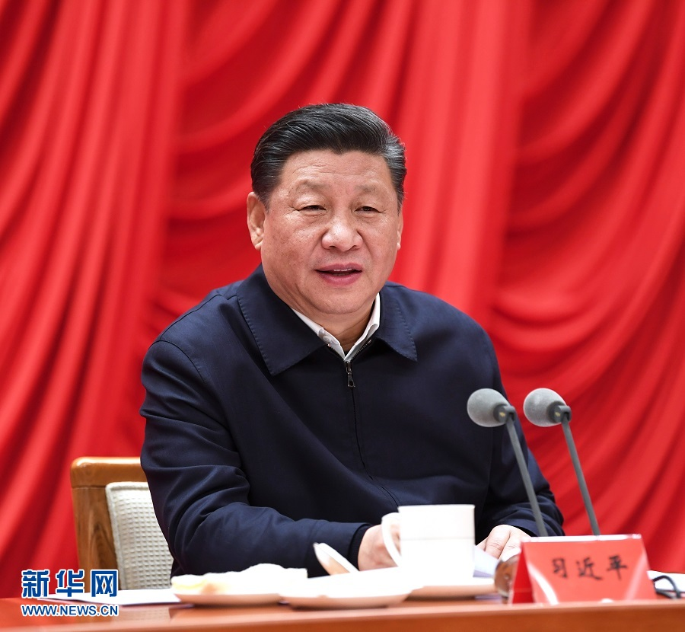
1月21日，省部级主要领导干部坚持底线思维着力防范化解重大风险专题研讨班在中央党校开班。中共中央总书记、国家主席、中央军委主席习近平在开班式上发表重要讲话。 新华社记者 饶爱民 摄
新华社北京1月21日电 省部级主要领导干部坚持底线思维着力防范化解重大风险专题研讨班21日上午在中央党校开班。中共中央总书记、国家主席、中央军委主席习近平在开班式上发表重要讲话强调，坚持以新时代中国特色社会主义思想为指导，全面贯彻落实党的十九大和十九届二中、三中全会精神，深刻认识和准确把握外部环境的深刻变化和我国改革发展稳定面临的新情况新问题新挑战，坚持底线思维，增强忧患意识，提高防控能力，着力防范化解重大风险，保持经济持续健康发展和社会大局稳定，为决胜全面建成小康社会、夺取新时代中国特色社会主义伟大胜利、实现中华民族伟大复兴的中国梦提供坚强保障。
中共中央政治局常委李克强主持开班式，中共中央政治局常委栗战书、汪洋、王沪宁、赵乐际、韩正出席开班式。
习近平指出，当前，我国形势总体上是好的，党中央领导坚强有力，全党“四个意识”、“四个自信”、“两个维护”显著增强，意识形态领域态势积极健康向上，经济保持着稳中求进的态势，全国各族人民同心同德、斗志昂扬，社会大局保持稳定。
习近平在讲话中就防范化解政治、意识形态、经济、科技、社会、外部环境、党的建设等领域重大风险作出深刻分析、提出明确要求。他强调，面对波谲云诡的国际形势、复杂敏感的周边环境、艰巨繁重的改革发展稳定任务，我们必须始终保持高度警惕，既要高度警惕“黑天鹅”事件，也要防范“灰犀牛”事件；既要有防范风险的先手，也要有应对和化解风险挑战的高招；既要打好防范和抵御风险的有准备之战，也要打好化险为夷、转危为机的战略主动战。
习近平指出，各级党委和政府要坚决贯彻总体国家安全观，落实党中央关于维护政治安全的各项要求，确保我国政治安全。要持续巩固壮大主流舆论强势，加大舆论引导力度，加快建立网络综合治理体系，推进依法治网。要高度重视对青年一代的思想政治工作，完善思想政治工作体系，不断创新思想政治工作内容和形式，教育引导广大青年形成正确的世界观、人生观、价值观，增强中国特色社会主义道路、理论、制度、文化自信，确保青年一代成为社会主义建设者和接班人。
习近平指出，当前我国经济形势总体是好的，但经济发展面临的国际环境和国内条件都在发生深刻而复杂的变化，推进供给侧结构性改革过程中不可避免会遇到一些困难和挑战，经济运行稳中有变、变中有忧，我们既要保持战略定力，推动我国经济发展沿着正确方向前进；又要增强忧患意识，未雨绸缪，精准研判、妥善应对经济领域可能出现的重大风险。各地区各部门要平衡好稳增长和防风险的关系，把握好节奏和力度。要稳妥实施房地产市场平稳健康发展长效机制方案。要加强市场心理分析，做好政策出台对金融市场影响的评估，善于引导预期。要加强市场监测，加强监管协调，及时消除隐患。要切实解决中小微企业融资难融资贵问题，加大援企稳岗力度，落实好就业优先政策。要加大力度妥善处理“僵尸企业”处置中启动难、实施难、人员安置难等问题，加快推动市场出清，释放大量沉淀资源。各地区各部门要采取有效措施，做好稳就业、稳金融、稳外贸、稳外资、稳投资、稳预期工作，保持经济运行在合理区间。
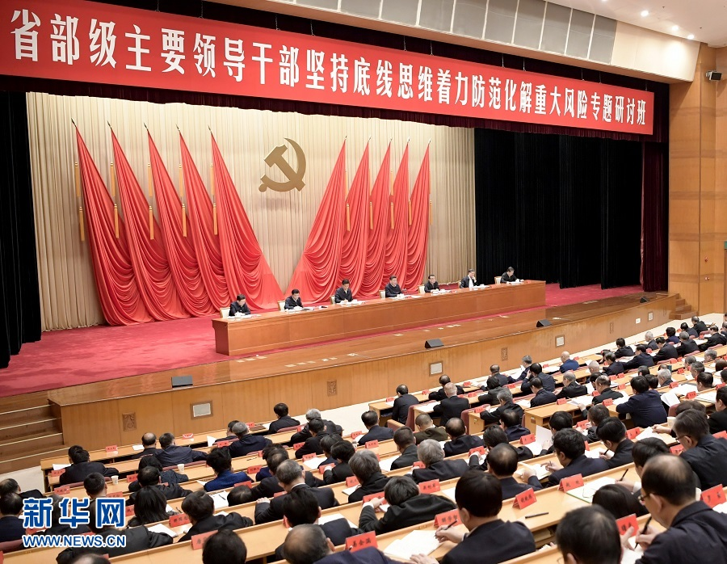
1月21日，省部级主要领导干部坚持底线思维着力防范化解重大风险专题研讨班在中央党校开班。中共中央总书记、国家主席、中央军委主席习近平在开班式上发表重要讲话。 新华社记者 李学仁 摄
习近平强调，科技领域安全是国家安全的重要组成部分。要加强体系建设和能力建设，完善国家创新体系，解决资源配置重复、科研力量分散、创新主体功能定位不清晰等突出问题，提高创新体系整体效能。要加快补短板，建立自主创新的制度机制优势。要加强重大创新领域战略研判和前瞻部署，抓紧布局国家实验室，重组国家重点实验室体系，建设重大创新基地和创新平台，完善产学研协同创新机制。要强化事关国家安全和经济社会发展全局的重大科技任务的统筹组织，强化国家战略科技力量建设。要加快科技安全预警监测体系建设，围绕人工智能、基因编辑、医疗诊断、自动驾驶、无人机、服务机器人等领域，加快推进相关立法工作。
习近平指出，维护社会大局稳定，要切实落实保安全、护稳定各项措施，下大气力解决好人民群众切身利益问题，全面做好就业、教育、社会保障、医药卫生、食品安全、安全生产、社会治安、住房市场调控等各方面工作，不断增加人民群众获得感、幸福感、安全感。要坚持保障合法权益和打击违法犯罪两手都要硬、都要快。对涉众型经济案件受损群体，要坚持把防范打击犯罪同化解风险、维护稳定统筹起来，做好控赃控人、资产返还、教育疏导等工作。要继续推进扫黑除恶专项斗争，紧盯涉黑涉恶重大案件、黑恶势力经济基础、背后“关系网”、“保护伞”不放，在打防并举、标本兼治上下功夫。要创新完善立体化、信息化社会治安防控体系，保持对刑事犯罪的高压震慑态势，增强人民群众安全感。要推进社会治理现代化，坚持和发展“枫桥经验”，健全平安建设社会协同机制，从源头上提升维护社会稳定能力和水平。
习近平强调，当前，世界大变局加速深刻演变，全球动荡源和风险点增多，我国外部环境复杂严峻。我们要统筹国内国际两个大局、发展安全两件大事，既聚焦重点、又统揽全局，有效防范各类风险连锁联动。要加强海外利益保护，确保海外重大项目和人员机构安全。要完善共建“一带一路”安全保障体系，坚决维护主权、安全、发展利益，为我国改革发展稳定营造良好外部环境。
习近平指出，党的十八大以来，我们以自我革命精神推进全面从严治党，清除了党内存在的严重隐患，成效是显著的，但这并不意味着我们就可以高枕无忧了。党面临的长期执政考验、改革开放考验、市场经济考验、外部环境考验具有长期性和复杂性，党面临的精神懈怠危险、能力不足危险、脱离群众危险、消极腐败危险具有尖锐性和严峻性，这是根据实际情况作出的大判断。全党要增强“四个意识”、坚定“四个自信”、做到“两个维护”，自觉在思想上政治上行动上同党中央保持高度一致，自觉维护党的团结统一，严守党的政治纪律和政治规矩，始终保持同人民的血肉联系。中华民族正处在伟大复兴的关键时期，我们的改革发展正处在克难攻坚、闯关夺隘的重要阶段，迫切需要锐意进取、奋发有为、关键时顶得住的干部。党的十八大以来，我们取得了反腐败斗争压倒性胜利，但反腐败斗争还没有取得彻底胜利。反腐败斗争形势依然严峻复杂，零容忍的决心丝毫不能动摇，打击腐败的力度丝毫不能削减，必须以永远在路上的坚韧和执着，坚决打好反腐败斗争攻坚战、持久战。
习近平强调，防范化解重大风险，是各级党委、政府和领导干部的政治职责，大家要坚持守土有责、守土尽责，把防范化解重大风险工作做实做细做好。要强化风险意识，常观大势、常思大局，科学预见形势发展走势和隐藏其中的风险挑战，做到未雨绸缪。要提高风险化解能力，透过复杂现象把握本质，抓住要害、找准原因，果断决策，善于引导群众、组织群众，善于整合各方力量、科学排兵布阵，有效予以处理。领导干部要加强理论修养，深入学习马克思主义基本理论，学懂弄通做实新时代中国特色社会主义思想，掌握贯穿其中的辩证唯物主义的世界观和方法论，提高战略思维、历史思维、辩证思维、创新思维、法治思维、底线思维能力，善于从纷繁复杂的矛盾中把握规律，不断积累经验、增长才干。要完善风险防控机制，建立健全风险研判机制、决策风险评估机制、风险防控协同机制、风险防控责任机制，主动加强协调配合，坚持一级抓一级、层层抓落实。
习近平强调，防范化解重大风险，需要有充沛顽强的斗争精神。领导干部要敢于担当、敢于斗争，保持斗争精神、增强斗争本领，年轻干部要到重大斗争中去真刀真枪干。各级领导班子和领导干部要加强斗争历练，增强斗争本领，永葆斗争精神，以“踏平坎坷成大道，斗罢艰险又出发”的顽强意志，应对好每一场重大风险挑战，切实把改革发展稳定各项工作做实做好。
李克强在主持开班式时说，习近平总书记的重要讲话从战略和全局高度，分析了当前和今后一个时期我国面临的安全形势，阐明了需要着力防范化解的重大风险，对各级党委、政府和领导干部负起防范化解重大风险的政治责任提出了明确要求，具有很强的思想性、针对性、指导性。要认真深入学习习近平总书记重要讲话精神，紧密联系外部环境深刻变化和国内改革发展稳定面临的新情况新问题新挑战，提高政治站位，强化政治意识，充分认识防范化解重大风险的重要性和紧迫性，坚定信心，敢于担当，负起责任，切实做好防范化解重大风险各项工作。
中共中央政治局委员、中央书记处书记，全国人大常委会党员副委员长，国务委员，最高人民法院院长，最高人民检察院检察长，全国政协党员副主席以及中央军委委员出席开班式。
各省区市和新疆生产建设兵团、中央和国家机关有关部门主要负责同志，军队各大单位、中央军委机关各部门主要负责同志参加研讨班。各民主党派中央、全国工商联及有关方面负责同志列席开班式。

习近平主持召开中央全面深化改革委员会第六次会议强调
对标重要领域和关键环节改革
继续啃硬骨头确保干一件成一件
李克强王沪宁出席
新华社北京1月23日电 中共中央总书记、国家主席、中央军委主席、中央全面深化改革委员会主任习近平1月23日下午主持召开中央全面深化改革委员会第六次会议并发表重要讲话。他强调，党的十一届三中全会是划时代的，开启了改革开放和社会主义现代化建设历史新时期。党的十八届三中全会也是划时代的，开启了全面深化改革、系统整体设计推进改革的新时代，开创了我国改革开放的全新局面。要对标到2020年在重要领域和关键环节改革上取得决定性成果，继续打硬仗，啃硬骨头，确保干一件成一件，为全面完成党的十八届三中全会部署的改革任务打下决定性基础。
中共中央政治局常委、中央全面深化改革委员会副主任李克强、王沪宁出席会议。
会议审议通过了《在上海证券交易所设立科创板并试点注册制总体实施方案》、《关于在上海证券交易所设立科创板并试点注册制的实施意见》、《关于建立以国家公园为主体的自然保护地体系指导意见》、《关于深化教育教学改革全面提高义务教育质量的意见》、《关于鼓励引导人才向艰苦边远地区和基层一线流动的意见》、《关于政法领域全面深化改革的实施意见》、《关于统筹推进自然资源资产产权制度改革的指导意见》、《关于建立国土空间规划体系并监督实施的若干意见》、《关于构建市场导向的绿色技术创新体系的指导意见》、《天然林保护修复制度方案》、《国家生态文明试验区（海南）实施方案》、《海南热带雨林国家公园体制试点方案》和《中央全面深化改革委员会2019年工作要点》、《中央全面深化改革委员会2018年工作总结报告》、《党的十八大以来全面深化改革落实情况总结评估报告》。
会议指出，在上海证券交易所设立科创板并试点注册制是实施创新驱动发展战略、深化资本市场改革的重要举措。要增强资本市场对科技创新企业的包容性，着力支持关键核心技术创新，提高服务实体经济能力。要稳步试点注册制，统筹推进发行、上市、信息披露、交易、退市等基础制度改革，建立健全以信息披露为中心的股票发行上市制度。
会议强调，要按照山水林田湖草是一个生命共同体的理念，创新自然保护地管理体制机制，实施自然保护地统一设置、分级管理、分区管控，把具有国家代表性的重要自然生态系统纳入国家公园体系，实行严格保护，形成以国家公园为主体、自然保护区为基础、各类自然公园为补充的自然保护地管理体系。
会议指出，要落实立德树人根本任务，遵循教育规律，强化教师队伍基础作用，围绕凝聚人心、完善人格、开发人力、培育人才、造福人民的工作目标，发展素质教育，把培育和践行社会主义核心价值观贯穿义务教育全过程，着力在坚定理想信念、厚植爱国主义情怀、加强品德修养、增长知识见识、培养奋斗精神、增强综合素质上下功夫，促进学生健康成长。
会议强调，鼓励引导人才向艰苦边远地区和基层一线流动，要坚持党管人才原则，完善人才培养吸引流动和激励保障机制，搭建干事创业平台，畅通人才流动渠道，健全人才帮扶协作机制，留住用好本土人才，完善住房、就医、社保、子女入学等保障服务政策，让各类人才引得进、留得住、用得好。
会议指出，推进政法领域改革，要坚持党的绝对领导，加强统筹谋划和协调推进，加快构建优化协同高效的政法机构职能体系，优化政法机关职权配置，深化司法体制综合配套改革，全面落实司法责任制，深化诉讼制度改革，完善维护安全稳定工作机制，构建普惠均等、便民利民的政法公共服务体系，推进政法队伍革命化正规化专业化职业化建设，推动科技创新成果同政法工作深度融合，抓紧完善权力运行监督和制约机制。
会议强调，自然资源资产产权制度是加强生态保护、促进生态文明建设的重要基础性制度。要健全自然资源资产产权体系，明确产权主体，开展统一调查监测评价，加快统一确权登记，强化整体保护，落实监管责任，完善法律法规，注重改革创新，促进自然资源集约开发利用和生态保护修复。
会议指出，将主体功能区规划、土地利用规划、城乡规划等空间规划融合为统一的国土空间规划，实现“多规合一”，是党中央作出的重大决策部署。要科学布局生产空间、生活空间、生态空间，体现战略性、提高科学性、加强协调性，强化规划权威，改进规划审批，健全用途管制，监督规划实施，强化国土空间规划对各专项规划的指导约束作用。
会议强调，绿色技术创新是绿色发展的重要动力，是打好污染防治攻坚战、推进生态文明建设、促进高质量发展的重要支撑。要以解决资源环境生态突出问题为目标，坚持市场导向，强化绿色引领，加快构建企业为主体、产学研深度融合、基础设施和服务体系完备、资源配置高效、成果转化顺畅的绿色技术创新体系，推动研究开发、应用推广、产业发展贯通融合。
会议指出，全面保护天然林，对于建设美丽中国、实现中华民族永续发展具有重大意义。要全面落实天然林保护责任，着力建立全面保护、系统恢复、用途管控、权责明确的天然林保护修复制度体系，维护天然林生态系统的原真性、完整性，促进人与自然和谐共生。
会议强调，党中央支持海南建设国家生态文明试验区，开展海南热带雨林国家公园体制试点，目的是要牢固树立和全面践行绿水青山就是金山银山理念，在资源环境生态条件好的地方先行先试，为全国生态文明建设积累经验。海南省要精心组织，明确任务，落实责任，抓出成效。中央和国家机关有关部门要做好协调指导支持工作。
会议指出，党的十八大以来，我们高举改革开放旗帜，坚持思想再解放、改革再深入、工作再抓实，在更高起点、更高层次、更高目标上推进全面深化改革，主要领域改革主体框架基本确立，全面深化改革展现了新作为、实现了新突破。要抓紧完成党的十八届三中全会部署的改革任务，多抓根本性、全局性、制度性的重大改革举措，多抓有利于保持经济健康发展和社会大局稳定的改革举措，多抓有利于增强人民群众获得感、幸福感、安全感的改革举措，多抓对落实已出台改革方案的评估问效。
会议强调，改革工作重点要更多放到解决实际问题上，发现问题要准，解决问题要实。要抓好任务统筹，精准推进落实，加强调查研究，坚持问题导向，画好工笔画，提出的改革举措要直击问题要害，实现精确改革。改革方案落地过程中要因地制宜，逐层细化，精准有效，改什么、怎么改都要根据实际来，不能一刀切。特别是直接面向基层群众的改革，要把抓改革落实同做群众工作结合起来，讲究方式方法，确保群众得实惠。要防止空喊改革口号，防止简单转发照搬中央文件，防止机械式督察检查考核。要处理好政策顶层设计和分层对接、政策统一性和差异性的关系，加强政策解读和指导把关。要强化责任担当，对推出的各项改革方案要进行实效评估，及时发现和解决问题。
中央全面深化改革委员会委员出席，中央和国家机关有关部门负责同志列席会议。

习近平在中共中央政治局第十二次集体学习时强调
推动媒体融合向纵深发展
巩固全党全国人民共同思想基础
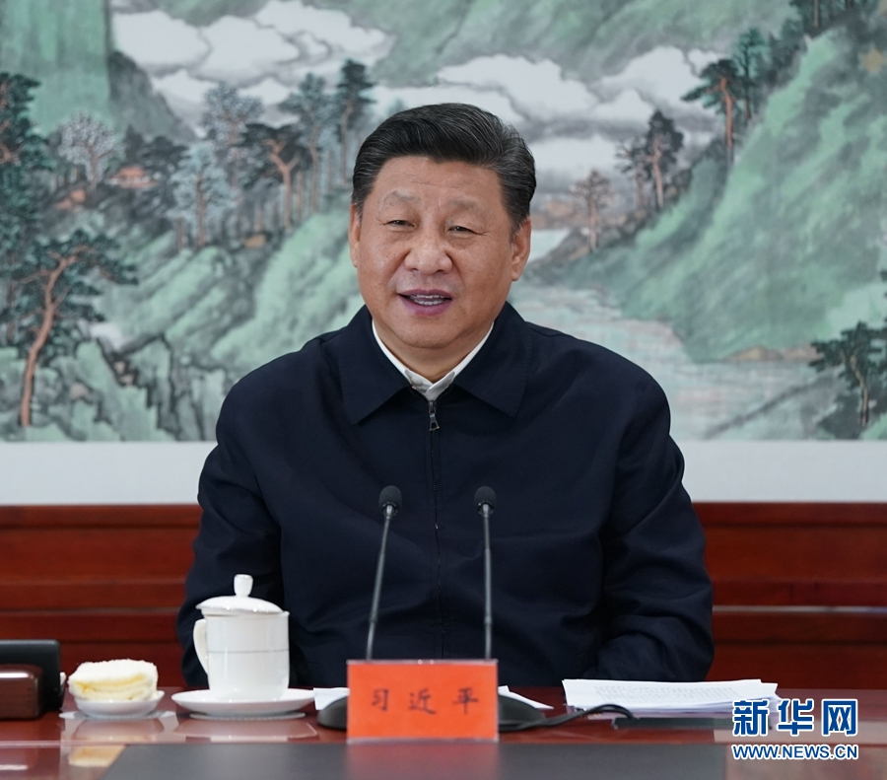
1月25日，中共中央政治局在人民日报社就全媒体时代和媒体融合发展举行第十二次集体学习。中共中央总书记习近平主持学习并发表重要讲话。 新华社记者 谢环驰 摄
新华社北京1月25日电 中共中央政治局1月25日上午就全媒体时代和媒体融合发展举行第十二次集体学习。中共中央总书记习近平在主持学习时强调，推动媒体融合发展、建设全媒体成为我们面临的一项紧迫课题。要运用信息革命成果，推动媒体融合向纵深发展，做大做强主流舆论，巩固全党全国人民团结奋斗的共同思想基础，为实现“两个一百年”奋斗目标、实现中华民族伟大复兴的中国梦提供强大精神力量和舆论支持。
这次中央政治局集体学习把“课堂”设在了媒体融合发展的第一线，采取调研、讲解、讨论相结合的形式进行。
25日上午，在习近平带领下，中共中央政治局同志来到人民日报社新媒体大厦。他们首先在人民日报数字传播公司现场察看和了解电子阅报栏建设和推广应用情况。得知这样的数字化终端集成了浏览新闻、开展思想政治学习、提供图书期刊借阅等功能，已成为重要融合传播平台，习近平表示肯定，强调电子阅报栏是媒体传播的一种重要创新。要不断总结经验，在理念思路、体制机制、方式方法上继续探索，在向基层拓展、向楼宇延伸、向群众靠近上继续下功夫，为人民群众提供更多更好的文化和信息服务，让人民日报离人民更近，做到人民日报为人民。
采编发流程再造和融媒体中心建设是媒体融合发展的重要一环。习近平等来到人民日报“中央厨房”，结合视频短片了解打通“报、网、端、微、屏”各种资源、实现全媒体传播情况。习近平同“麻辣财经”、“一本政经”、“侠客岛”、“学习大国”等工作室采编人员亲切交谈。习近平指出，党报、党刊、党台、党网等主流媒体必须紧跟时代，大胆运用新技术、新机制、新模式，加快融合发展步伐，实现宣传效果的最大化和最优化。
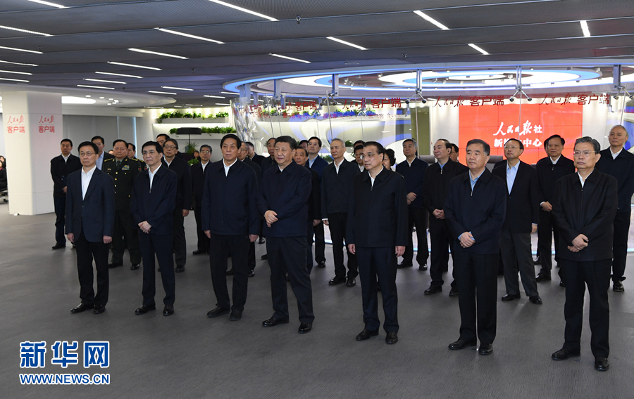
1月25日，中共中央政治局在人民日报社就全媒体时代和媒体融合发展举行第十二次集体学习。这是习近平、李克强、栗战书、汪洋、王沪宁、赵乐际、韩正等在人民日报新媒体中心听取报社微博、微信公众号、客户端建设情况汇报，并观看新媒体产品展示。 新华社记者 饶爱民 摄
在移动报道指挥平台前，习近平同正在河北省承德市滦平县平坊满族乡于营村采访的记者和扶贫驻村第一书记连线交流，了解该村脱贫攻坚工作进展情况。习近平强调，脱贫攻坚是一项历史性工程，是中国共产党对人民作出的庄严承诺。我们党最讲认真，言必行、行必果，说到做到。他希望广大新闻工作者发扬优良作风，扑下身子、沉下心来，扎根基层，把基层特别是脱贫攻坚一线作为学习历练的平台和难得机会，增加见识、增进感情、增长才干，实实在在为当地百姓解决实际问题，为贫困乡村带来新变化。习近平还通过视频向全国所有扶贫驻村第一书记和广大基层干部、向亿万乡亲们表示亲切问候和良好祝福。
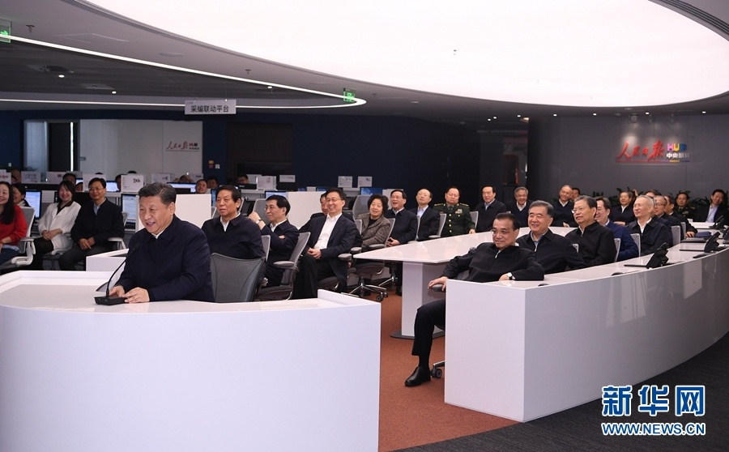
1月25日，中共中央政治局在人民日报社就全媒体时代和媒体融合发展举行第十二次集体学习。这是在移动报道指挥平台前，中共中央总书记习近平同正在河北省承德市滦平县平坊满族乡于营村采访的记者和扶贫驻村第一书记连线交流，了解该村脱贫攻坚工作进展情况。 新华社记者 燕雁 摄
随后，习近平等在人民日报新媒体中心听取了人民日报微博、微信公众号、客户端建设情况汇报，观看了新媒体产品展示。习近平强调，党报党刊要加强传播手段建设和创新，发展网站、微博、微信、电子阅报栏、手机报、网络电视等各类新媒体，积极发展各种互动式、服务式、体验式新闻信息服务，实现新闻传播的全方位覆盖、全天候延伸、多领域拓展，推动党的声音直接进入各类用户终端，努力占领新的舆论场。
参观结束后，习近平等来到人民网全媒体播控中心，人民网总裁叶蓁蓁就媒体融合发展作了讲解，大家进行了讨论。
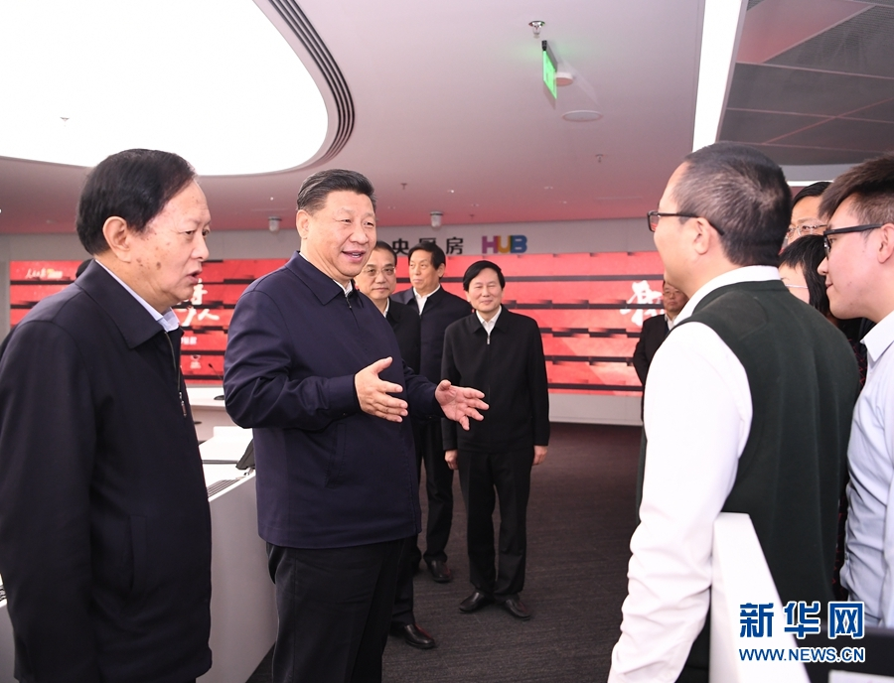
1月25日，中共中央政治局在人民日报社就全媒体时代和媒体融合发展举行第十二次集体学习。这是中共中央总书记习近平在人民日报“中央厨房”同采编人员亲切交谈。 新华社记者 燕雁 摄
习近平发表了重要讲话。他强调，全媒体不断发展，出现了全程媒体、全息媒体、全员媒体、全效媒体，信息无处不在、无所不及、无人不用，导致舆论生态、媒体格局、传播方式发生深刻变化，新闻舆论工作面临新的挑战。我们要因势而谋、应势而动、顺势而为，加快推动媒体融合发展，使主流媒体具有强大传播力、引导力、影响力、公信力，形成网上网下同心圆，使全体人民在理想信念、价值理念、道德观念上紧紧团结在一起，让正能量更强劲、主旋律更高昂。
习近平指出，推动媒体融合发展，要坚持一体化发展方向，通过流程优化、平台再造，实现各种媒介资源、生产要素有效整合，实现信息内容、技术应用、平台终端、管理手段共融互通，催化融合质变，放大一体效能，打造一批具有强大影响力、竞争力的新型主流媒体。要坚持移动优先策略，让主流媒体借助移动传播，牢牢占据舆论引导、思想引领、文化传承、服务人民的传播制高点。要探索将人工智能运用在新闻采集、生产、分发、接收、反馈中，全面提高舆论引导能力。要统筹处理好传统媒体和新兴媒体、中央媒体和地方媒体、主流媒体和商业平台、大众化媒体和专业性媒体的关系，形成资源集约、结构合理、差异发展、协同高效的全媒体传播体系。要依法加强新兴媒体管理，使我们的网络空间更加清朗。
习近平强调，要抓紧做好顶层设计，打造新型传播平台，建成新型主流媒体，扩大主流价值影响力版图，让党的声音传得更开、传得更广、传得更深入。要旗帜鲜明坚持正确的政治方向、舆论导向、价值取向，通过理念、内容、形式、方法、手段等创新，使正面宣传质量和水平有一个明显提高。主流媒体要及时提供更多真实客观、观点鲜明的信息内容，掌握舆论场主动权和主导权。要从维护国家政治安全、文化安全、意识形态安全的高度，加强网络内容建设，使全媒体传播在法治轨道上运行。要全面提升技术治网能力和水平，规范数据资源利用，防范大数据等新技术带来的风险。
习近平指出，各级党委和政府要从政策、资金、人才等方面加大对媒体融合发展的支持力度。各级宣传管理部门要改革创新管理机制，配套落实政策措施，推动媒体融合朝着正确方向发展。各级领导干部要增强同媒体打交道的能力，不断提高治国理政能力和水平。
习近平强调，人民日报是党中央的机关报。一张报纸，上连党心，下接民心。要把人民日报办得更好，扩大地域覆盖面、扩大人群覆盖面、扩大内容覆盖面，充分发挥在舆论上的导向作用、旗帜作用、引领作用。

【人民日报评论员】

坚持底线思维，增强忧患意识

——一论学习贯彻习近平总书记在省部级专题研讨班上重要讲话
越是取得成绩的时候，越要有如履薄冰的谨慎，越要有居安思危的忧患。这是我们党治国理政的一条重要经验。
在省部级主要领导干部坚持底线思维着力防范化解重大风险专题研讨班开班式上，习近平总书记站在新时代党和国家事业发展全局高度，以马克思主义政治家、理论家的深刻洞察力、敏锐判断力和战略定力，科学分析了当前和今后一个时期我国面临的安全形势，就着力防范化解重大风险、保持经济持续健康发展和社会大局稳定提出了明确要求，为我们切实做好防范化解重大风险各项工作指明了前进方向、提供了重要遵循。
“备豫不虞，为国常道”。我们党是生于忧患、成长于忧患、壮大于忧患的政党。1945年毛泽东同志在党的七大上作结论报告，在讲“准备吃亏”时一口气列了17条困难。党的十八大以来，习近平总书记在多次重大会议上专门强调要增强忧患意识、防范风险挑战。党的十九大报告中，防范化解重大风险被摆在打好三大攻坚战的首位；在去年省部级主要领导干部学习贯彻党的十九大精神研讨班开班式上，习近平总书记深入阐述增强忧患意识、防范风险挑战要一以贯之等重大问题。如今，在新中国成立70周年的重要年份，又把防范化解重大风险作为这次省部级专题研讨班的主题，充分体现了以习近平同志为核心的党中央一以贯之的忧患意识、始终坚持底线思维的原则理念。这些年来，面对复杂多变的外部环境和艰巨繁重的国内改革发展稳定任务，以习近平同志为核心的党中央积极主动、未雨绸缪，见微知著、防微杜渐，下好先手棋，打好主动仗，成功应对重大挑战、抵御重大风险、克服重大阻力、解决重大矛盾，推动党和国家事业取得历史性成就、发生历史性变革。实践充分证明，坚持底线思维、增强忧患意识，是我们党战胜风险挑战、不断从胜利走向胜利的重要思想方法、工作方法、领导方法。
当前，我国发展仍处于并将长期处于重要战略机遇期，形势总体上是好的，同时我们前进道路上面临的困难和风险也不少。国内外环境发生了深刻变化，面对的矛盾和问题发生了深刻变化，发展阶段和发展任务发生了深刻变化，工作对象和工作条件发生了深刻变化，对我们党长期执政能力和领导水平的要求也发生了深刻变化。只有坚持底线思维、增强忧患意识，时刻准备进行具有许多新的历史特点的伟大斗争，着力破解突出矛盾和问题，着力防范化解重大风险，保持经济持续健康发展和社会大局稳定，才能为决胜全面建成小康社会、夺取新时代中国特色社会主义伟大胜利、实现中华民族伟大复兴的中国梦提供坚强保障。
“居安思危，思则有备，有备无患”。习近平总书记在讲话中就防范化解政治、意识形态、经济、科技、社会、外部环境、党的建设等领域重大风险作出深刻分析、提出明确要求。各级党委、政府和领导干部要认真学习、深刻领会习近平总书记重要讲话的精神实质、丰富内涵、工作要求，把思想和行动统一到习近平总书记重要讲话精神上来，面对波谲云诡的国际形势、复杂敏感的周边环境、艰巨繁重的改革发展稳定任务，必须始终保持高度警惕，既要高度警惕“黑天鹅”事件，也要防范“灰犀牛”事件；既要有防范风险的先手，也要有应对和化解风险挑战的高招；既要打好防范和抵御风险的有准备之战，也要打好化险为夷、转危为机的战略主动战，把防范化解重大风险工作做实做细做好。
“安而不忘危，存而不忘亡，治而不忘乱”。坚持底线思维、增强忧患意识，我们就更有“乱云飞渡仍从容”的战略定力。紧密团结在以习近平同志为核心的党中央周围，增强“四个意识”、坚定“四个自信”、做到“两个维护”，坚持守土有责、守土尽责，我们就一定能战胜前进道路上的风险挑战，朝着既定目标奋勇前进。
《 人民日报 》（ 2019年01月22日 01 版）

【人民日报评论员】

强化风险意识，提高化解能力

——二论学习贯彻习近平总书记在省部级专题研讨班上重要讲话
明者防祸于未萌，智者图患于将来。
“面对波谲云诡的国际形势、复杂敏感的周边环境、艰巨繁重的改革发展稳定任务，我们必须始终保持高度警惕”。在省部级主要领导干部坚持底线思维着力防范化解重大风险专题研讨班开班式上，习近平总书记着眼民族复兴伟业，以深沉的忧患意识，高远的战略视野，就防范化解政治、意识形态、经济、科技、社会、外部环境、党的建设等领域重大风险作出深刻分析、提出明确要求。习近平总书记对国内外环境深刻变化的敏锐洞察，对各类风险挑战的准确把握，为全党同志居安思危、未雨绸缪上了深刻一课。
“不忽视一个风险，不放过一个隐患”。党的十八大以来，以习近平同志为核心的党中央坚持底线思维，坚持稳中求进，有效防范、管理、处理各种风险，有力应对、处置、化解各种挑战，驾驭中国航船劈波斩浪、行稳致远。当前，我国形势总体上是好的，党中央领导坚强有力，全党“四个意识”、“四个自信”、“两个维护”显著增强，意识形态领域态势积极健康向上，经济保持着稳中求进的态势，全国各族人民同心同德、斗志昂扬，社会大局保持稳定。越是这个时候我们越要认识到，“居安而念危，则终不危；操治而虑乱，则终不乱”。只有坚持底线思维，增强忧患意识，提高防控能力，切实做好防范化解重大风险各项工作，才能在新征程上创造新的更大奇迹。
切实做好防范化解重大风险工作，就要强化风险意识。必须清醒看到，站在新的历史起点上，我国发展既面临重大历史机遇，也面临不少风险挑战。有外部风险，也有内部风险，有一般风险，也有重大风险。可以说，前进道路并不平坦，诸多矛盾叠加、风险隐患增多的挑战依然严峻复杂。各级党委、政府和领导干部要认真深入学习贯彻习近平总书记重要讲话精神，紧密联系外部环境深刻变化和国内改革发展稳定面临的新情况新问题新挑战，充分认识防范化解重大风险的重要性和紧迫性，进一步增强防范化解重大风险的政治自觉和责任担当，切实做好应对任何风险挑战的思想准备和各项工作，坚定信心，负起责任，把自己职责范围内的风险防控好，努力将矛盾消解于未然，将风险化解于无形。
切实做好防范化解重大风险工作，就要提高风险化解能力。防范化解风险能力，实质上就是认识问题、分析问题、解决问题的能力。各级党委和政府要坚决贯彻总体国家安全观，落实党中央关于维护政治安全的各项要求，确保我国政治安全。要持续巩固壮大主流舆论强势，落实意识形态责任制，创新思想政治工作内容和形式。面对经济运行稳中有变、变中有忧，既要保持战略定力，推动我国经济发展沿着正确方向前进；又要增强忧患意识，未雨绸缪，精准研判、妥善应对经济领域可能出现的重大风险。面对维护社会大局稳定的任务，我们要切实落实保安全、护稳定各项措施，下大气力解决好人民群众切身利益问题，不断增加人民群众获得感、幸福感、安全感。面对全球动荡源和风险点增多，我们要统筹国内国际两个大局、发展安全两件大事，既聚焦重点、又统揽全局，有效防范各类风险连锁联动，为我国改革发展稳定营造良好外部环境。
“凡事预则立，不预则废。”按照习近平总书记提出的要求，将防范风险的先手，与应对和化解风险挑战的高招结合起来；将打好防范和抵御风险的有准备之战，与打好化险为夷、转危为机的战略主动战结合起来，我们就一定能不断提高化解风险能力，从容应对各种挑战，保持经济持续健康发展和社会大局稳定，推动中国航船向着民族复兴的目标破浪前行。
《 人民日报 》（ 2019年01月23日 01 版）

【人民日报评论员】

勇于自我革命，战胜风险挑战

——三论学习贯彻习近平总书记在省部级专题研讨班上重要讲话
勇于自我革命，是我们党最鲜明的品格，是党之所以能不断战胜风险挑战、从胜利不断走向新胜利的重要原因。
在省部级主要领导干部坚持底线思维着力防范化解重大风险专题研讨班开班式上，习近平总书记着眼党的事业长远发展，深刻审视党自身面临的风险考验，明确提出以自我革命精神推进全面从严治党的要求。习近平总书记饱含忧患意识的重要讲话，对于我们防范化解党的建设领域重大风险，取得全面从严治党更大战略性成果，具有重大意义。
穿过岁月的风烟，党的苦难辉煌史告诉我们，中国共产党之所以能够团结带领人民实现从站起来、富起来到强起来的伟大飞跃，就在于她勇于直面各种风险挑战，勇于直面自身存在的问题，不断以自我革命精神锻造和锤炼自己。党的十八大以来，以习近平同志为核心的党中央以自我革命精神推进全面从严治党，清除了党内存在的严重隐患，党内政治生态展现新气象，反腐败斗争取得压倒性胜利，全面从严治党取得重大成果，党在新时代新征程中焕发出更加强大的生机活力，为实现党和国家事业新发展提供了坚强保障。
全面从严治党的成效是显著的，但这并不意味着我们就可以高枕无忧了。现在，世情国情党情深刻变化，我们党面临的挑战和风险更加复杂。正如习近平总书记所强调的：党面临的长期执政考验、改革开放考验、市场经济考验、外部环境考验具有长期性和复杂性，党面临的精神懈怠危险、能力不足危险、脱离群众危险、消极腐败危险具有尖锐性和严峻性，这是根据实际情况作出的大判断。我们面临的任务越繁重，风险考验越大，越要发扬自我革命精神，坚持不懈同自身存在的顽瘴痼疾作斗争，保证党永葆生机活力。
全面从严治党永远在路上。越是形势复杂、挑战严峻，越要发挥党中央集中统一领导的定海神针作用。全党要增强“四个意识”、坚定“四个自信”、做到“两个维护”，自觉在思想上政治上行动上同党中央保持高度一致，自觉维护党的团结统一，严守党的政治纪律和政治规矩，始终保持同人民的血肉联系。中华民族正处在伟大复兴的关键时期，我们的改革发展正处在克难攻坚、闯关夺隘的重要阶段，迫切需要锐意进取、奋发有为、关键时顶得住的干部。反腐败斗争形势依然严峻复杂，零容忍的决心丝毫不能动摇，打击腐败的力度丝毫不能削减，必须以永远在路上的坚韧和执着，坚决打好反腐败斗争攻坚战、持久战。认真贯彻新时代党的建设总要求，推动全面从严治党向纵深发展，我们党就一定能经得起各种风浪考验，战胜各种风险挑战，始终成为中国人民和中华民族的主心骨。
我们党怎样才能长期执政？74年前的“延安窑洞对话”和70年前的“西柏坡赶考”，都给出了“得民心者得天下，失民心者失天下”的答案。全党同志务必牢记，一个政党，一个政权，其前途命运取决于人心向背。人民群众反对什么、痛恨什么，我们就要坚决防范和纠正什么。坚持以自我革命精神推进全面从严治党，不断自我净化、自我完善、自我革新、自我提高，确保党始终同人民想在一起、干在一起，我们就一定能战胜前进道路上的一切艰难险阻，在新时代创造新的更大奇迹，实现亿万人民的伟大梦想。
《 人民日报 》（ 2019年01月24日 01 版）

【人民日报评论员】

扛起政治责任，永葆斗争精神

——四论学习贯彻习近平总书记在省部级专题研讨班上重要讲话
共产党人的忧患意识，就是忧党、忧国、忧民意识，这是一种责任，更是一种担当。今天，各级领导干部必须扛起的一项政治责任，就是防范化解重大风险。
在省部级主要领导干部坚持底线思维着力防范化解重大风险专题研讨班开班式上，习近平总书记着眼党和国家事业长远发展，就防范化解政治、意识形态、经济、科技、社会、外部环境、党的建设等领域重大风险作出深刻分析，对各级党委、政府和领导干部肩负起防范化解重大风险的政治责任提出了明确要求。各级领导干部要把思想和行动统一到习近平总书记重要讲话精神上来，守土有责、守土尽责，把政治责任体现在狠抓落实上，把担当精神体现到各项工作中，把防范化解重大风险工作做实做细做好。
扛起政治责任，就要强化风险意识、提高风险化解能力。历史告诉我们，党领导的革命、建设、改革事业从来不是一帆风顺的，一直是在应对各种风险挑战中走过来的。今天，我们比历史上任何时期都更接近、更有信心和能力实现中华民族伟大复兴的目标，越是这个时候，越要有如履薄冰的谨慎，越要有居安思危的忧患。各级领导干部既要强化风险意识，常观大势、常思大局，科学预见形势发展走势和隐藏其中的风险挑战，又要提高风险化解能力，抓住要害、找准原因，果断决策，善于引导群众、组织群众，善于整合各方力量、科学排兵布阵，有效予以处理。只有加强理论修养，学懂弄通做实习近平新时代中国特色社会主义思想，提高战略思维、历史思维、辩证思维、创新思维、法治思维、底线思维能力，善于从纷繁复杂的矛盾中把握规律，不断积累经验、增长才干，才能把防范化解重大风险的政治责任扛得稳、扛得实。
扛起政治责任，就要完善风险防控机制。“图之于未萌，虑之于未有”，履行好防范化解风险责任要靠机制。要建立健全风险研判机制，有针对性地制定应对策略，打好有准备之仗；建立健全决策风险评估机制，把风险评估作为必经程序，消除一切风险隐患；建立健全风险防控协同机制，加强各地区各部门风险信息及时互通共享；建立健全风险防控责任机制，坚持一级抓一级、层层抓落实。不断推进风险防控工作科学化、精细化，确保风险防控耳聪目明，对各种可能的风险及其原因心中有数、对症下药、综合施策，我们就能力争不出现重大风险或在出现重大风险时扛得住、过得去。
扛起政治责任，就要有充沛顽强的斗争精神。无数事实说明，在重大风险面前，主动迎战才有生路。时刻进行具有许多新的历史特点的伟大斗争，防范化解重大风险，要求我们的干部特别是领导干部必须经风雨、见世面、长才干、壮筋骨，保持斗争精神、增强斗争本领，特别是年轻干部要到重大斗争中去真刀真枪干。各级领导班子和领导干部要加强斗争历练，增强斗争本领，永葆斗争精神，以“踏平坎坷成大道，斗罢艰险又出发”的顽强意志，应对好每一场重大风险挑战，切实把改革发展稳定各项工作做实做好。
“事者，生于虑，成于务，失于傲。”做好防范化解重大风险各项工作，既要有忧患意识，也要有务实行动，更要抓住“关键少数”。各级党委、政府和领导干部扛起政治责任，永葆斗争精神，层层负责，人人担当，下好先手棋，打好主动仗，我们就一定能保持经济持续健康发展和社会大局稳定，在战胜风险挑战中不断开辟前进道路、创造光荣业绩。
《 人民日报 》（ 2019年01月25日 01 版）

